A transzportfolyamatok működése, csoportosítása

Miért kell a transzport?
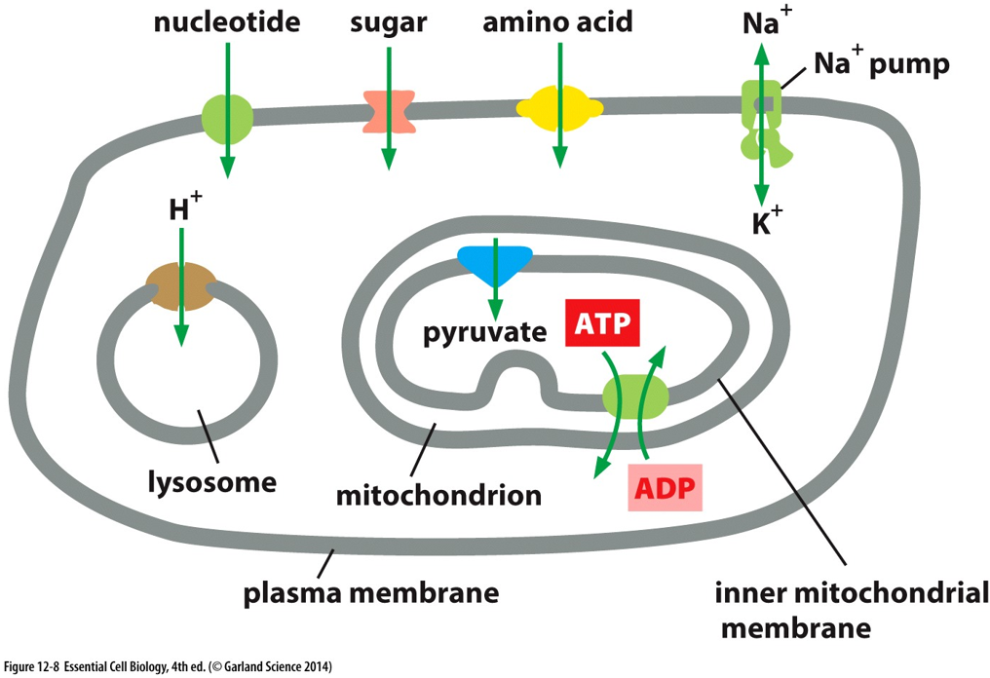
Azok az anyagok, amik számára átjárhatatlan (nehezen átjárható) a membrán, más úton kell eljutniuk a helyükre, ezt segítik elő a transzportfehérjék

A transzportfolyamatok csoportosítása az energiaszükségletük függvényében

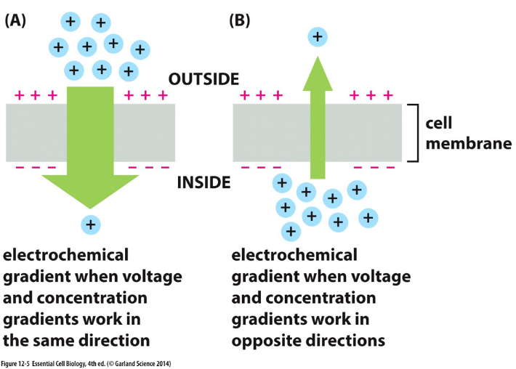
Passzív transzport:
Nem igényel energiát a működtetése
Elektrokémiai (koncentráció- vagy elektrosztatikus-) gradiens kiegyenlítésének irányába szállít
Ezek alapján könnyen kikövetkeztethető, hogy a passzív transzport csak a diffúzió megkönnyítését szolgálja
Passzív transzportot transzporterek és csatornák (és az ionofórok) is képesek végezni
A passzív transzporterrel megesik, hogy a gradiens ellenében dolgozik, mert egy kis mértékben spontán a működése, egy-egy időpillanatra kurtítva a szállítási időtartamot megvan a valószínűsége, hogy üresen, vagy visszafele szállít, de összességében kijelenthető a fent leírt szállítási irány

Aktív transzport:
Energiát igényel a működtetése
Elektrokémiai gradiens ellenében szállít
Aktív transzportra csak bizonyos transzporterek, az ún. pumpák képesek
Az elsődleges aktív transzportot meghajtó energia ATP-ből vagy fényből származik
Létezik másodlagos aktív transzport is, ahol a kapcsolt transzportból származik a mozgató erő, de ez a következő tétel anyaga

A kapcsolt transzport
Ha egy transzportfehérje csak egyféle anyagot szállít, uniporternek nevezzük
Ha egy transzportfehérje többféle anyagot szállít egyszerre, a folyamatot kapcsolt- vagy kotranszportnak nevezzük
- Ha az anyagokat a transzporter azonos irányba szállítja, szimportról,
- ha ellentétes irányba szállítja, antiportról beszélünk
és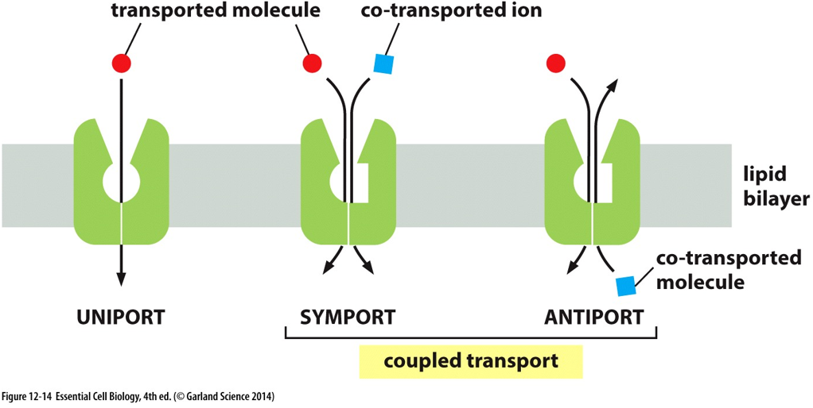

A Na⁺-K⁺-pumpa és működése
A Na⁺-K⁺-pumpa egy ATP-által hajtott antiporter
Érdekesség, hogy egy állati sejt az összes ATP-jének 30%-át ezen a pumpáknak a működtetésére fordítja
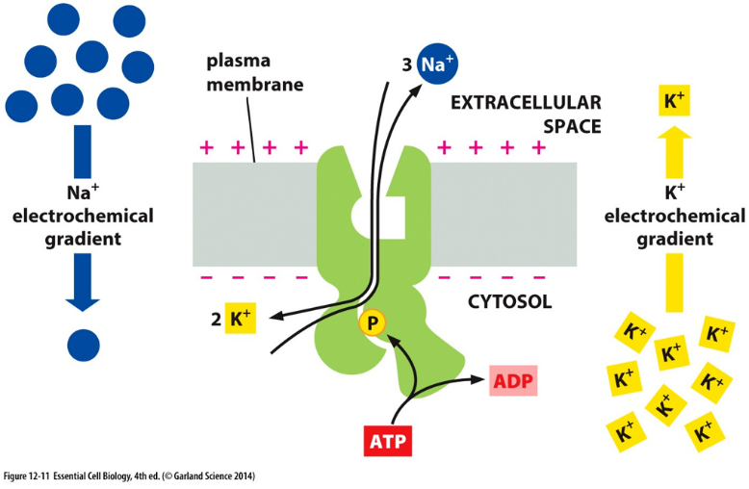
Ciklikusan működik:
- a belső oldalon hozzáköt 3 Na⁺
- egy kináz nevű enzim foszforilezi a pumpa egy aminosavát
- bekövetkezik a térszerkezetváltozás
- a Na⁺-ok a pumpa külső oldalán leválnak arról
- a külső oldalon hozzáköt 2 K⁺
- egy foszfatáz nevű enzim defoszforilezi a pumpát
- újabb térszerkezetváltozás következik be
- a K⁺-ok a pumpa belső oldalán leválnak arról
Ennek van egy olyan mellékhatása, hogy a sejtben kevesebb ion lesz (3 megy ki, 2 be), így hipoozmotikus (kint jelentősen kevesebb ion van) környezetben hosszabb idő múlva puffad fel a sejt, később következik be az plazmolízis

A Ca²⁺-pumpa és működése
A Ca²⁺-pumpa egy ATP-által hajtott uniporter
Ezek elsősorban az ER-membránján vannak
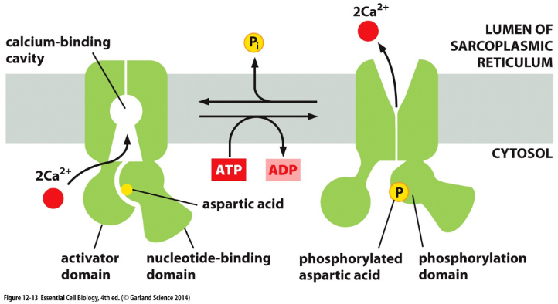
Ciklikusan működik:
- a belső oldalon hozzáköt 2 Ca²⁺
- egy kináz nevű enzim foszforilezi a pumpa egy aminosavát
- bekövetkezik a térszerkezetváltozás
- a Ca²⁺-ok a pumpa külső oldalán leválnak arról
- egy foszfatáz nevű enzim defoszforilezi a pumpát
- visszavált a térszerkezete

